西南石油大学实验报告

课程名称：大型数据库技术 |  |  |  |  | 插入你的照片
实验项目名称：实验项目2 索引的创建和管理 |  |  |  |  | 插入你的照片
专业年级班级、姓名、学号：软件17级2班、李文毅、201731062208 |  |  |  |  | 插入你的照片
电子邮件地址：276701865@qq.com |  |  |  |  | 插入你的照片
实验所用机器名： |  |  |  |  | 插入你的照片
实验时间地点：2019.12.10 |  |  |  |  | 插入你的照片
实验指导教师：孙瑜 |  |  |  |  | 插入你的照片
成绩 |  | 批改人 |  | 批改日期

注意：在粘贴截图时请保留窗口完整标题，但只需保留关键界面，多余的空白界面请删除。

一、实验课时：2

二、实验目的
(1) 理解索引的概念和作用。
(2) 掌握索引的创建、更改和删除的方法。
(3) 掌握维护索引的方法。

三、实验要求
(1) 使用SQL Server 2008。
(2) 严格依照操作步骤进行。

四、实验环境
(1) PC机。
(2) SQL Server 2008。

五、实验内容及步骤
请先删除员工表（EMPLOYEE）和员工参与项目表（WORKS_ON）上面的所有索引。
1）使用对象资源管理器创建、管理索引
①为员工表创建一个索引名为“emp_ssn”的唯一性非聚集索引，索引关键字是“SSN”，填充因子80 % 。
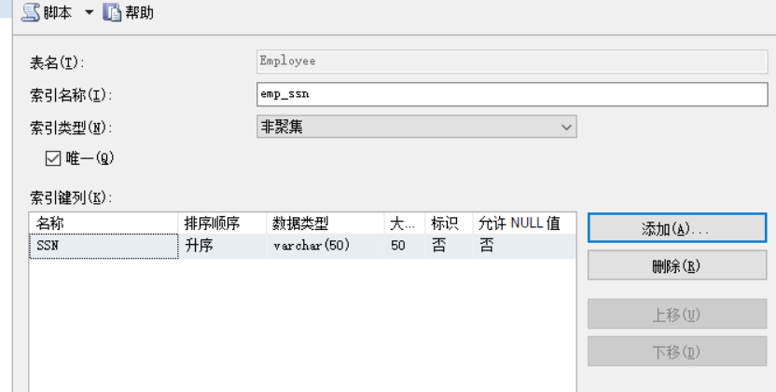

⑵ 重命名索引，将索引emp_ssn重命名为员工表_员工号。
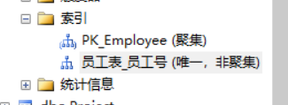
⑶ 删除索引员工表_员工号。
二、使用T-SQL语句创建、管理索引
①为员工表创建一个索引名为emp_ssn的唯一性非聚集索引，索引关键字是SSN，填充因子80 % 。
SQL文本：
create unique nonclustered index emp_ssn
on employee (ssn)
with(pad_index=on,fillfactor=80)
结果截图：
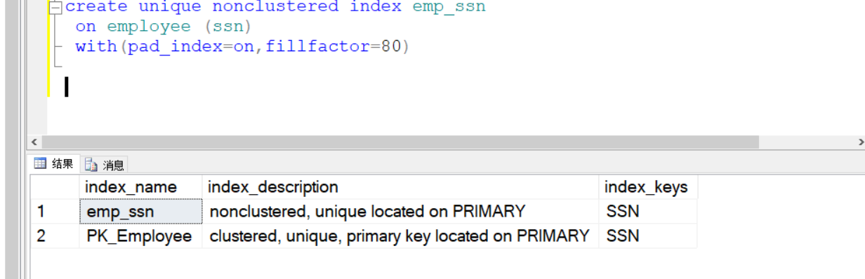
② 重命名索引，将索引emp_ssn重命名为员工表_员工号。
提示：利用sp_rename存储过程（https://www.cnblogs.com/sthinker/p/6101005.html）
Sql文本：
execute sp_rename 'employee.emp_ssn','员工表_员工号','index'
结果截图：
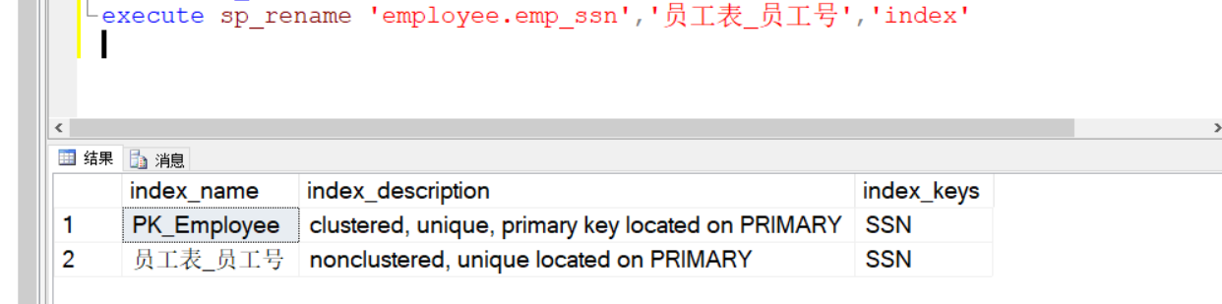
③为员工参与项目表创建一个索引名为“员工_项目_index”的非聚集复合索引，索引关键字为“员工号”，升序，“项目编号”，降序，填充因子50%。
Sql文本：
create nonclustered index 员工_项目_index
on employee (ssn ,dno desc)
with(pad_index=on,fillfactor=50)
结果截图：
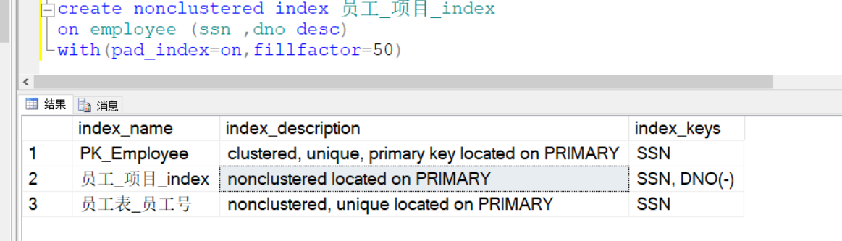
④删除索引“员工表_员工号”和“员工_项目_index”。
Sql文本：
drop index employee.员工表_员工号,employee.员工_项目_index
结果截图：
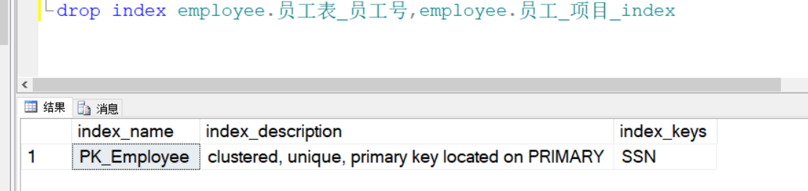
六、收获，体会及问题
(请详细书写，写得越详细、越个性化、越真实越好，否则我不知道你做这个实验的心路历程，也就无法充分地判断你是否是独立完成的这个实验、你是否在做这个实验时进行了认真仔细地思考、通过这个实验你是否在实践能力上得到了提高)
首先索引是可以提高表的查询速度的，它很有用。然后分为聚集索引和非聚集索引，一个表只能有一个聚集索引。索引分为：主键索引，唯一键索引，普通索引。前两种分别是在创建主键约束和唯一键约束时系统自动创建的，它们时同生存的。而用CREATE创建出来的索引都是普通索引。

